vivo lanza la nueva serie X500 en China y confirma que el X500 Pro Max y el X500 Pro llegarán a Europa
vivo X Fold6 estará disponible en Europa desde el 1 de octubre
Además, nuevos productos conectados llegarán también al mercado europeo

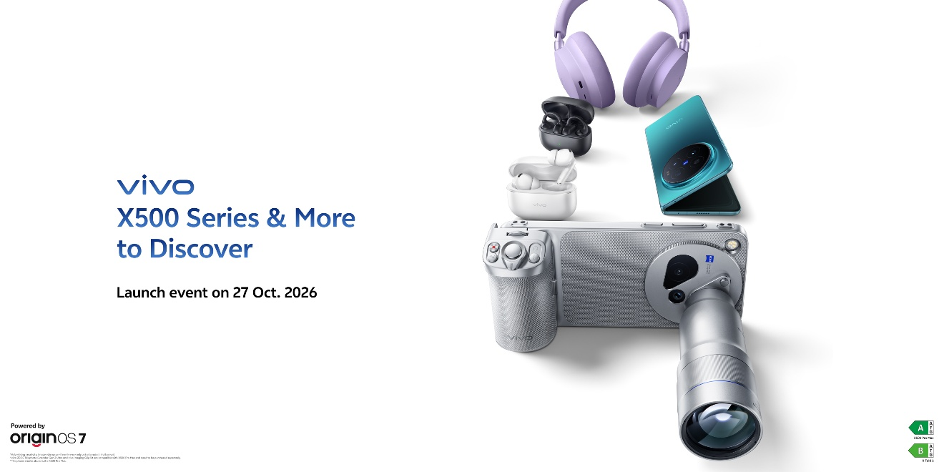
Novedades como la Serie vivo X500 y más se presentarán en el evento europeo de lanzamiento el próximo 27 de octubre.

Shanghai, China. 21 de septiembre de 2026 – vivo ha presentado hoy la serie X500 en China y ha confirmado que el X500 Pro Max y el X500 Pro se presentarán en Europa el próximo 27 de octubre en un evento propio. Esta serie, que también incluye el X500 en China, es la primera de gama insignia dentro de la nueva estrategia corporativa de vivo de imagen dinámica y está diseñada para destacar tanto en fotografía como en vídeo.
vivo también ha confirmado que el X Fold6, llamado a marcar una nueva referencia en fotografía dentro de los dispositivos plegables, estará disponible en Europa desde el 1 de octubre. El sistema de imagen ZEISS incorpora una cámara principal ZEISS de 200 MP y una cámara teleobjetivo ZEISS APO de 50 MP en un teléfono plegable, que incluye además hiperzoom ZEISS de hasta 100x.
El X Fold6 es el primer plegable de vivo que incluye un extensor teleobjetivo con distancia focal equivalente de 200 mm pensado para capturar conciertos, eventos deportivos y otras escenas a larga distancia.
Además, vivo ampliará su gama de productos conectados con nuevos dispositivos de audio, como los vivo Buds Ultra, los vivo Headphone Studio y los vivo Buds Clip.
El X500 Pro Max combina la nueva cámara principal ZEISS TrueDynamic con una cámara teleobjetivo ZEISS APO de 200 MP y es compatible con un extensor teleobjetivo vivo ZEISS Gen 2 Ultra con distancia focal equivalente de 400 mm, así como con un extensor teleobjetivo vivo ZEISS Gen 2 con distancia focal equivalente de 200 mm, lo que amplía su alcance en conciertos, eventos deportivos y escenas de fauna. Ambos modelos Pro incluyen el modo Video Retrato Cinemático en 4K para escenas de atardecer o anochecer y están equipados con el MediaTek Dimensity 9600 Pro, el nuevo chip insignia de 2 nm de MediaTek.
Teleobjetivo ZEISS diseñado para ofrecer alcance y velocidad
El teleobjetivo es una de las fortalezas de la serie X500 Pro. El X500 Pro Max incorpora una cámara teleobjetivo ZEISS APO de 200 MP con un sensor de 1/1,4 pulgadas, una distancia focal equivalente de 85 mm y estabilización profesional CIPA 7.0, que permite capturar imágenes nítidas y detalladas a largas distancias focales. Su sistema de enfoque automático láser multizona de 1.536 puntos funciona en todas las distancias focales, ayudando a la cámara a enfocar de forma rápida y precisa.
El X500 Pro Max es compatible con AF Tracking Snapshot a 60 fps, para fotografiar a artistas, deportistas y fauna de forma nítida en el momento decisivo, mientras que Long-Range Motion Snapshot 30x mantiene clara la acción a larga distancia.
El X500 Pro incorpora una cámara teleobjetivo ZEISS APO basada en el sensor Sony LYTIA 610 de 64 MP, desarrollado conjuntamente por vivo y Sony, que también alcanza estabilización profesional CIPA 7.0 y es compatible con Long-Range Motion Snapshot 20x.
Mayor alcance con el extensor teleobjetivo vivo ZEISS
Para un mayor alcance, el X500 Pro Max es compatible con un extensor teleobjetivo vivo ZEISS Gen 2 Ultra con distancia focal equivalente de 400 mm, para convertir una vista desde el fondo de una sala o estadio en una perspectiva de primera fila. Desarrollado sobre una estructura óptica kepleriana con un aumento de 4,7x, utiliza 15 elementos de vidrio de alta transmitancia distribuidos en 2 grupos, incluidos 5 elementos de dispersión extrabaja y 1 elemento asférico de vidrio. El extensor mide 116 mm de longitud y pesa 248 g.
El X500 Pro Max y el X500 Pro también son compatibles con el extensor teleobjetivo vivo ZEISS Gen 2 con distancia focal equivalente de 200 mm. Con un aumento de 2,35x, un cuerpo de 96 mm y un peso de solo 153 g, cabe fácilmente en un bolsillo y funciona en 10 modos de disparo, incluidos los modos Escenario, Instantánea y Vídeo Pro.
Modo Golden Hour Portrait Video 4K
Los retratos a contraluz al atardecer son de las escenas más exigentes que se le pueden pedir a cualquier cámara. El X500 Pro Max y el X500 Pro las afrontan con la cámara principal ZEISS TrueDynamic. Con revestimiento ZEISS T*, esta cámara se basa en un nuevo sensor insignia de 1/1,28 pulgadas, desarrollado conjuntamente por vivo y Sony LYTIA L910. El sensor alcanza un rango dinámico de hasta 17 EV, con un ruido de lectura de tan solo 0,75e, lo que permite mantener el detalle tanto en cielos brillantes como en rostros en sombra en una única exposición, y trasladar esa nitidez a contraluz a cada fotograma de vídeo.
En el X500 Pro Max, la cámara principal incorpora estabilización óptica de imagen de nivel gimbal de 3°, y tanto la cámara principal como el teleobejtivo alcanzan estabilización profesional CIPA 7.0 para ofrecer vídeos estables en movimiento.
El modo Golden Hour Portrait Video 4K se basa en un flujo de procesamiento de imagen Log para capturar retratos durante amaneceres y atardeceres con tonos de piel naturales, una gran riqueza tonal y una atmósfera cinematográfica. Los nuevos estilos de color para vídeo cinematográfico, incluida esta hora dorada, desarrollados en colaboración con ZEISS, así como Sunny Day y Modern Film, se ajustan mediante el flujo interno de color y tono de vivo, con los sujetos y las escenas optimizados por separado.
MediaTek Dimensity 9600 Pro: rendimiento insignia para la serie X500 Pro
El X500 Pro Max y el X500 Pro están equipados con el nuevo MediaTek Dimensity 9600 Pro, fabricado con un avanzado proceso de 2 nm. La plataforma proporciona la base de computación necesaria para las experiencias avanzadas de imagen y vídeo de la serie X500 Pro, y refuerza la estrecha colaboración entre vivo y MediaTek en torno al rendimiento móvil de gama alta y la imagen computacional.
Cuatro acabados inspirados en la naturaleza
En China, la serie X500 Pro ofrece cuatro acabados inspirados en la naturaleza: Sunny White, Starry Gray, Moonlit Black y Sunset Orange. El X500 Pro Max combina su sistema de cámaras con una pantalla 2K con calibración de color ZEISS Master de 6,85 pulgadas, mientras que el X500 Pro lleva la experiencia de imagen Pro a un diseño compacto de gama insignia de 6,36 pulgadas.
vivo X Fold6 sale a la venta en Europa el 1 de octubre
vivo también ha confirmado que el X Fold6 saldrá a la venta en Europa el 1 de octubre. Presentado por primera vez en China hace unos meses, el X Fold6 se ha desarrollado como un plegable insignia sin concesiones. Combina una cámara principal ZEISS de 200 MP con una cámara teleobjetivo ZEISS APO y es el primer plegable de vivo compatible con un extensor teleobjetivo: el extensor teleobjetivo vivo ZEISS Gen 2 con distancia focal equivalente de 200 mm. Una batería BlueVolt de 6.900 mAh, resistencia al agua IPX8 e IPX9, resistencia al polvo IP5X y el nuevo OriginOS 7 Fold completan un dispositivo plegable diseñado para que la gran pantalla no suponga renunciar al rendimiento de la cámara ni a la autonomía.
Continuando con la larga colaboración de vivo con ZEISS en el ámbito de la imagen, el X Fold6 combina su cámara principal ZEISS de 200 MP, basada en el sensor de gran tamaño Samsung HPB y con estabilización profesional CIPA 4.5, con la primera cámara teleobjetivo con certificación ZEISS APO en un smartphone plegable. La cámara teleobjetivo ZEISS APO utiliza el sensor de gran tamaño Sony LYTIA 602 mejorado y un diseño periscópico 3x con una distancia focal equivalente de 70 mm, capacidad de macro con teleobjetivo y hasta 100x ZEISS HyperZoom. Con el extensor acoplado, el X Fold6 alcanza una distancia focal equivalente de 200 mm en los modos Foto, Retrato, Paisaje, Instantánea Video, Escenario, Time-Lapse y Pro, mientras que Night Flash Portrait, el nuevo modo Escenario y el vídeo Dolby Vision 4K a 60 fps cubren desde retratos nocturnos hasta actuaciones en directo.
El X Fold6 integra su batería BlueVolt de 6.900 mAh en un cuerpo que mide solo 4,4 mm desplegado y pesa desde 228 g, en los colores Prism Black y Horizon Blue. Su pantalla con calibración de color ZEISS Master combina una pantalla interior de 8,02 pulgadas con una pantalla exterior de 6,51 pulgadas, ambas con un brillo máximo local de hasta 5.000 nits. OriginOS 7 Fold convierte la gran pantalla en un espacio de trabajo: Origin Workbench y Multi-Split Screen permiten ejecutar hasta cuatro aplicaciones al mismo tiempo, con el apoyo del MediaTek Dimensity 9500 Super Edition, desarrollado conjuntamente por vivo y MediaTek para el X Fold6.
vivo amplía su gama de productos conectados en Europa
vivo también ampliará su gama de productos conectados en Europa con una nueva generación de dispositivos. La nueva gama de productos incluirá los vivo Buds Ultra, vivo Headphones Studio y vivo Buds Clip.
Disponibilidad
El X500 Pro Max y el X500 Pro se presentarán en Europa en un evento propio de lanzamiento el próximo 27 de octubre, durante el cual se ofrecerá información sobre disponibilidad en Europa, configuraciones, precio y canales de venta.
El vivo X Fold6 saldrá a la venta en Europa el próximo 1 de octubre. El precio local y los detalles sobre la disponibilidad en cada mercado serán anunciados más adelante.
Más información sobre la disponibilidad en Europa y precios de los nuevos productos conectados de vivo se compartirá durante el evento de presentación en octubre.

Mantente informado de las últimas noticias de vivo en https://www.vivo.com/en/about-vivo/news
Sobre vivo
vivo es una compañía tecnológica que crea excelentes productos basados en un valor impulsado por el diseño, con dispositivos y servicios inteligentes como su núcleo. La compañía tiene como objetivo construir un puente entre las personas y el mundo digital. A través de una creatividad única, vivo proporciona a los usuarios una vida digital y móvil cada vez más conveniente. Siguiendo los valores fundamentales de la compañía, que son Benfen*, diseño y orientación al usuario, aprendizaje continuo y trabajo en equipo, vivo ha implementado una estrategia de desarrollo sostenible, con la visión de convertirse en una corporación mundial más saludable y duradera.
A la par que contrata y desarrolla a los mejores talentos locales para brindar excelencia, vivo cuenta con el apoyo de una red de centros de I+D en Shenzhen, Dongguan, Nanjing, Beijing, Hangzhou, Shanghái y Xi’an, centrándose en el desarrollo de tecnologías de consumo de vanguardia, como son el 5G, la inteligencia artificial, el diseño industrial, sistema de imágenes y otras tecnologías emergentes. vivo también ha establecido una red de centros de producción inteligentes (incluidas los centros autorizados por la marca), con una capacidad de producción anual de casi 200 millones de smartphones. En este momento, vivo ha ampliado su red de ventas en más de 60 países y regiones, y es querido por más de 400 millones de usuarios en todo el mundo.

*”Benfen” es un término que describe la actitud de hacer las cosas correctas y hacerlas bien – la cual es la descripción ideal de la misión de vivo de crear valor para la sociedad.

Contactos de prensa:
Miguel Morales, vivo España & Portugal
Marketing
T: +34 604 398 667
miguel.morales@es.vivo.com

121PR - Agencia de comunicación de vivo en España
vivo@121press.com

El valor de píxeles puede variar según el modo de cámara utilizado y está sujeto al uso real.
“200 mm equivalente” y “400 mm equivalente” significan que, cuando el X500 Pro Max o el X500 Pro se utilizan junto con el extensor teleobjetivo vivo ZEISS Gen 2, o cuando el X500 Pro Max se utiliza junto con el extensor telebjetivo vivo ZEISS Gen 2 Ultra, y el interruptor del extensor teleobjetivo está activado en la aplicación de cámara, se puede alcanzar una distancia focal óptica equivalente a 200 mm o 400 mm. El extensor teleobjetivo vivo ZEISS Gen 2 Ultra es compatible únicamente con el X500 Pro Max. Los extensores teleobjetivo se venden por separado.
Los datos se basan en pruebas realizadas en los laboratorios de vivo. Las dimensiones y el peso reales pueden variar debido a diferencias en los procesos de fabricación, el método de medición y el suministro de materiales.
Los datos se basan en pruebas realizadas en los laboratorios de vivo. El rendimiento real puede variar en función de los escenarios de uso.
“200 mm equivalente” significa que, cuando el X Fold6 se utiliza junto con el extensor teleobjetivo vivo ZEISS Gen 2 y el interruptor del extensor teleobjetivo está activado en la aplicación de cámara, se puede alcanzar una distancia focal óptica equivalente a 200 mm.
El X Fold6 cuenta con clasificación IPX8 e IPX9 de resistencia a salpicaduras y agua, e IP5X de resistencia al polvo, conforme a la norma IEC 60529, y ha sido probado en condiciones controladas de laboratorio. La resistencia a salpicaduras, agua y polvo no es permanente y puede reducirse con el uso diario. Evite los daños causados por la entrada de líquidos.
El X Fold6 en color Prism Black mide aproximadamente 4,4 mm desplegado y pesa 228 g; el modelo Horizon Blue mide aproximadamente 4,8 mm desplegado y pesa 235 g. Las dimensiones y el peso reales pueden variar debido a diferencias en los procesos de fabricación, el método de medición y el suministro de materiales.

